**双流区李鹏名师工作室**

**简 讯**

**“思维碰撞出真知 同心协力做研究”**

**——工作室学员讲座、说课分享**

活动时间：2022年9月22日

活动方式：线上研修

参加人员：工作室导师李鹏、本届工作室16名学员

活动主题：学员讲座、说课分享

简报记录：张美文

活动内容：

2022年9月22日上午9：30—12:00，李鹏名师工作室的学员们在腾讯会议线上开展本周的研修活动。本周活动聚焦高中英语阅读教学中逻辑性思维培养策略，学员们将理论学习和实践案例相结合，分别进行了讲座和课例说课分享。



首先，钟慧老师和黄曼秋老师围绕“高中阅读中逻辑思维的培养”展开讲座，讲座主要分为以下内容：逻辑思维的定义、培养逻辑思维的重要性、逻辑思维的培养目标、高中阅读教学的现状以及阅读课中培养逻辑思维的途径。从定义来看，逻辑主要是指思维的规律，而逻辑关系包括因果、主次、整体与局部、现象与本质、具体与一般等。梅德明、王蔷专家在高中英语课程标准（2017年版）中将高中英语阅读中的逻辑思维能力划为：观察能力、辨识能力、分析能力、推断能力、归纳能力、概念建构能力六个子能力。其中，观察指获取信息的一种知觉活动，有目的、有计划、比较持久的行为；比较指判断两种事物之间共同点与不同点的方法；分析指将观察对象的整体分为各个部分，并分别加以考察的认识活动。推断指根据事实或前提进行推理、判断事实的因果关系的心智活动。归纳指从许多个别的事物中概括出一般性概念、原则或结论的思维方法；概念结构指人类在认识过程中，从感性认识上升到理性认识，把所感知的事物的共同本质特点抽象出来，加以概括，形成概念式思维惯性。思维品质的重要性可以体现在以下方面：思维品质是高中英语的学科核心素养之一，且优秀的思维品质来源于优秀的逻辑思维能力；教材编写需注重培养学生的逻辑思维；高考对学生逻辑思维的考查比例越来越高，涉及推理、分析、归纳总结以及评价等试题。目前看高中阅读教学，教师往往会忽视学生思维能力的培养。在这种情况下，学生即使对一篇文章有所了解，但在今后独立进行文章阅读时，依旧难以掌握正确的阅读方式，不利于学生们思维能力的提升。其次，教师们虽然了解思维能力培养对于学生的重要意义，却不知道如何采用科学的方式来开展这一教学工作。问题的设计存在忽视学习主体、脱离文本主题、缺乏核心主线、缺乏内在逻辑等问题。基于此，教师在英语阅读课中，可以采用思维地图及问题或问题序列的方式来揭示思维过程，促进学生的理解，发展学生的思维能力。

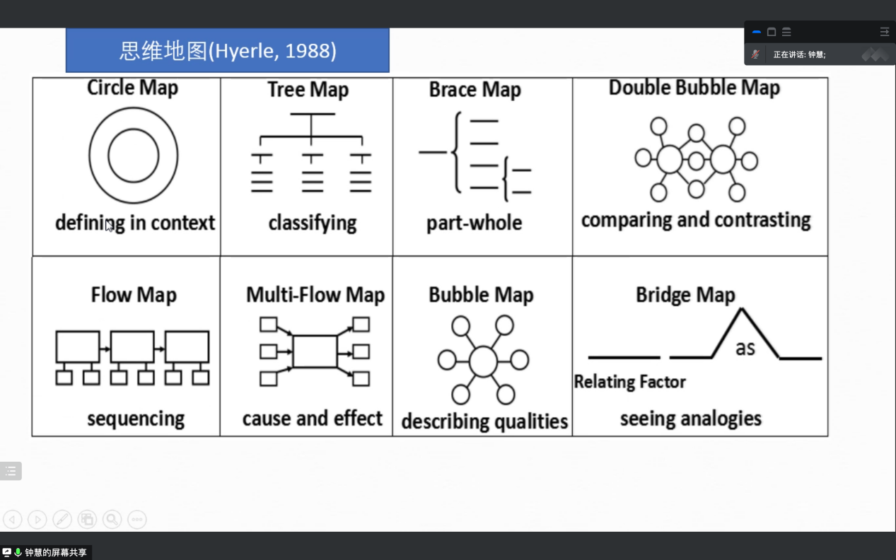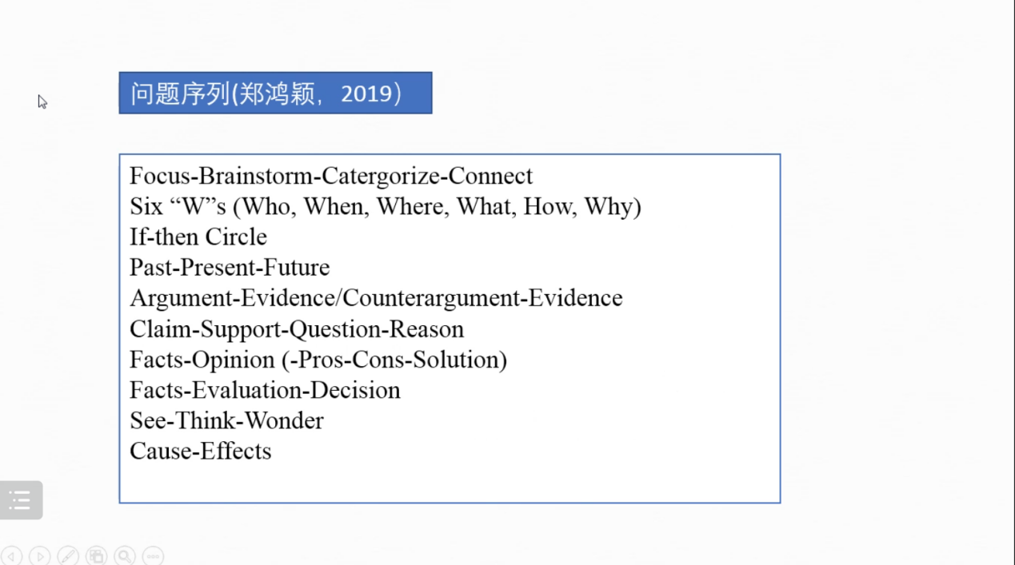

黄曼秋老师结合高中英语阅读课片段进一步展示高中阅读逻辑思维六个子能力的培养方式，如：观察阅读语篇的标题和配图；采用双气泡图进行比较；借用思维地图分析主题背景与语篇的关系、不同句子结构和句子排列、语篇结构的条理性、连贯性和前后一致性；采用six-W问题和Past-Present-Future的问题序列来梳理事件和当事人感受；用追问引导学生反思自己观点的理由是否合理、正确或引导学生确认结论与原因之间的关系；用括号图归纳文章主要内容和框架结构或用six-W问题归纳语篇内容并续写。然后黄曼秋老师用一个完整的课例来呈现以上子能力的综合应用。

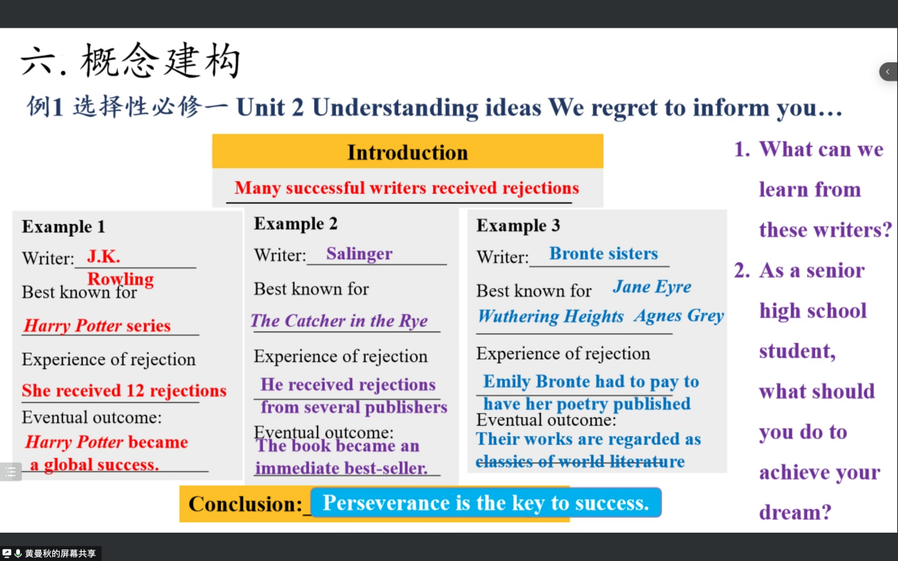

接下来，陈静老师和刘磬老师分别带来有关高中英语新教材逻辑思维培养课例的说课展示。陈静老师先借助课标和郑鸿颖的《思维可视化与中学英语教学》解读思维品质，然后呈现Unit 2 Explore English的说课内容。活动一、二通过图表和视频多模态语篇的学习和气泡图的梳理，学生能够认识和理解英语的地域性、发展性、多样性和复杂性并感知和认识英语在全世界的使用和学习情况。活动三通过获取图片信息，对文章主题进行预测，让学生激活已知，对即将进行的学习产生好奇。活动四通过快读文章，获取和捕捉信息，把握作者观点。活动五通过细读文章，获取和梳理文中体现英语复杂性的相关例证，并概括梳理英语的特点。活动六通过对文中案例的深度思考和分析，总结与归纳英语复杂性的形成原因。活动七通过利用复流程图对英语复杂性的原因进行梳理，总结与归纳英语的各种特点，再通过提问，进行迁移创新，让学生发散思维，发现英语学习中更多的挑战，再根据学生的答案通过气泡图促进学生发散思维，并通过小组讨论，进行迁移创新，探讨解决问题的办法。作业设计则再次进行迁移创新，对比探索中文的特点，产生原因以及思考学习方法。

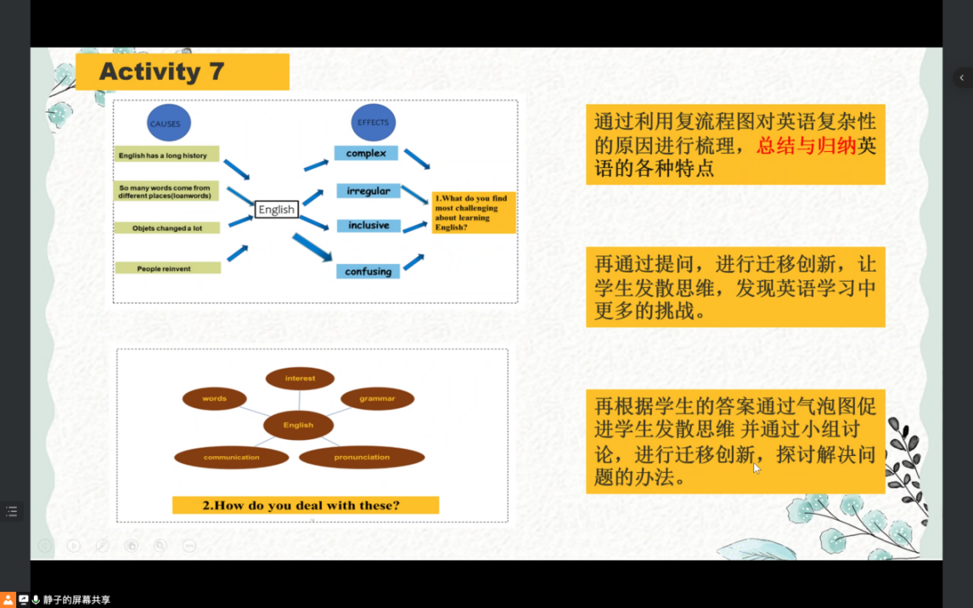

刘磬老师接着呈现Unit 5 Into the wild的说课内容，依次解读单元主题意义发展线索、学生学情、学习目标和教学流程。活动一通过问题引领，观看视频，了解英国人对待宠物的方式和喜爱程度。活动二通过问题引领和观察图片，分析动物为人类日常生活提供的便利。活动五通过问题引导学生关注帝王蝶锐减的事实信息。活动六引导学生对比人类活动与动物活动，强调人类对动物生存的负面影响，培养学生对比分析的逻辑思维能力。

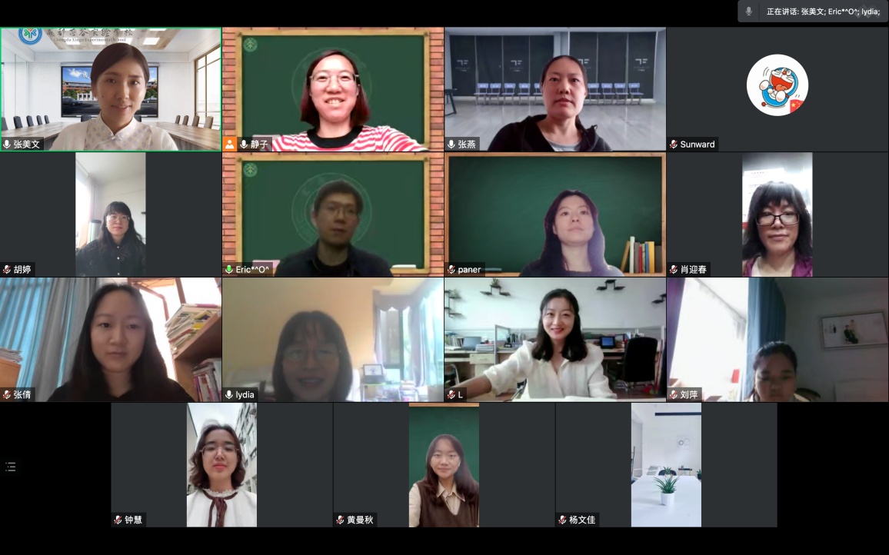

最后，李鹏老师和工作室成员们积极分享了自己的建议，大家在热烈讨论中对逻辑思维的相关理论有了更系统的认识，而且对逻辑思维的具体实施也有了切实可行的方法。本次研修活动围绕高中英语阅读教学中逻辑性思维培养策略展开，目标聚焦，学员们分享各有侧重，李鹏老师点评精准而具有启发性，大家收获颇丰。